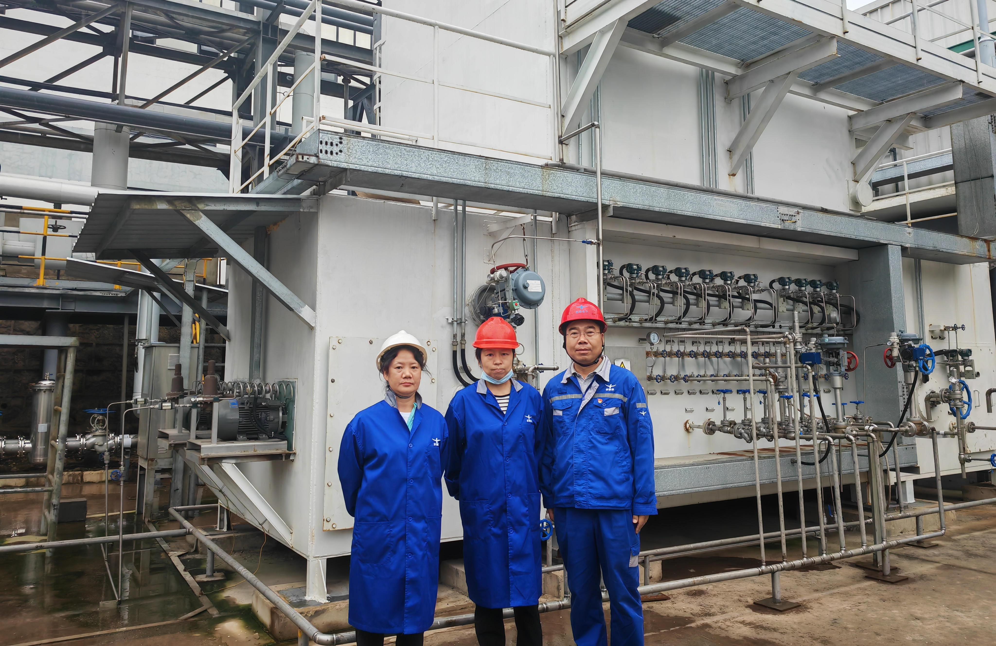
图F1-9 制氮装置现场踏勘
（左起：徐卫琼-三级评价师、周路平-二级评价师、韩志飞-企业）

